

**"Ветеринария саласындағы мемлекеттік көрсетілетін қызметтер регламенттерін бекіту туралы" Қазақстан Республикасы Ауыл шаруашылығы министрінің 2015 жылғы 24 тамыздағы № 7-1/764 бұйрығына өзгерістер мен толықтырулар енгізу туралы**

***Күшін жойған***

Қазақстан Республикасы Ауыл шаруашылығы министрінің 2015 жылғы 18 желтоқсандағы № 7-1/1098 бұйрығы. Қазақстан Республикасының Әділет министрлігінде 2016 жылы 20 қаңтарда № 12879 болып тіркелді. Күші жойылды - Қазақстан Республикасы Ауыл шаруашылығы министрінің 2021 жылғы 27 мамырдағы № 171 бұйрығымен

      Ескерту. Күші жойылды – ҚР Ауыл шаруашылығы министрінің 27.05.2021 № 171 (алғашқы ресми жарияланған күнінен кейін күнтізбелік алпыс күн өткен соң қолданысқа енгізіледі) бұйрығымен.

**БҰЙЫРАМЫН**:

      1. "Ветеринария саласындағы мемлекеттік көрсетілетін қызметтер регламенттерін бекіту туралы" Қазақстан Республикасы Ауыл шаруашылығы министрінің 2015 жылғы 24 тамыздағы № 7-1/764 бұйрығына (Нормативтік-құқықтық актілерді мемлекеттік тіркеу тізілімінде № 12097 болып тіркелген, "Әділет" ақпараттық-құқықтық жүйесінде 2015 жылғы 6 қазанда жарияланған) мынадай өзгерістер мен толықтырулар енгізілсін:

      1-тармақ мынадай редакцияда жазылсын:

      "1. Қоса беріліп отырған:

      1) осы бұйрыққа 1-қосымшаға сәйкес "Экспорттау кезінде орны ауыстырылатын (тасымалданатын) объектілерге ветеринариялық сертификат беру" мемлекеттік көрсетілетін қызмет регламенті;

      2) осы бұйрыққа 2-қосымшаға сәйкес "Мемлекеттік тіркей отырып, ветеринариялық препараттарға, жемшөптік қоспаларға тіркеу куәліктерін беру" мемлекеттік көрсетілетін қызмет регламенті;

      3) осы бұйрыққа 3-қосымшаға сәйкес "Ветеринариялық зертханалар (сынау хаттамалары) беретін сараптама актiлерiн беру" мемлекеттік көрсетілетін қызмет регламенті;

      4) осы бұйрыққа 4-қосымшаға сәйкес "Ветеринария саласындағы қызметпен айналысуға лицензия беру" мемлекеттік көрсетілетін қызмет регламенті;

      5) осы бұйрыққа 5-қосымшаға сәйкес "Тиісті аумақтағы эпизоотиялық жағдайды бағалауды ескере отырып, орны ауыстырылатын (тасымалданатын) объектілердің экспортына, импортына және транзитіне рұқсат беру" мемлекеттік көрсетілетін қызмет регламенті;

      6) осы бұйрыққа 6-қосымшаға сәйкес "Жаңа, жетілдірілген ветеринариялық препараттарға, жемшөп қоспаларына нормативтік-техникалық құжаттаманы келісу" мемлекеттік көрсетілетін қызмет регламенті;

      7) осы бұйраққа 7-қосымшаға сәйкес "Ветеринариялық препараттарға және жемшөптік қоспаларға апробация жүргізу" мемлекеттік көрсетілетін қызмет регламенті бекітілсін.";

      осы бұйрыққа 1 және 2-қосымшаларға сәйкес 6 және 7-қосымшалармен толықтырылсын;

      көрсетілген бұйрықпен бекітілген "Орны ауыстырылатын (тасымалданатын) объектілерге Қазақстан Республикасының ішінде және экспортқа қолданылатын ветеринариялық сертификат беру" мемлекеттік көрсетілетін қызмет регламентінде (бұдан әрі – регламент):

      тақырыбы мынадай редакцияда жазылсын:

      "Экспорттау кезінде орны ауыстырылатын (тасымалданатын) объектілерге ветеринариялық сертификат беру";

      1-тармақтың бірінші бөлігі мынадай редакцияда жазылсын:

      "1. "Экспорттау кезінде орны ауыстырылатын (тасымалданатын) объектілерге ветеринариялық сертификат беру" мемлекеттік қызметін (бұдан әрі – мемлекеттік көрсетілетін қызмет) Астана және Алматы қалаларының, ауданның, облыстық маңызы бар қаланың бас мемлекеттік ветеринариялық-санитариялық инспекторы және оның орынбасары, Астана және Алматы қалаларының, ауданның, облыстық маңызы бар қалалардың бас мемлекеттік ветеринариялық-санитариялық инспекторы және оның орынбасары бекіткен тізім негізінде мемлекеттік ветеринариялық-санитариялық инспекторлар (бұдан әрі – көрсетілетін қызметті беруші) көрсетеді.";

      3-тармақтың бірінші бөлігі мынадай редакцияда жазылсын:

      "3. Мемлекеттік қызметті көрсету нәтижесі – экспорттау кезінде орны ауыстырылатын (тасымалданатын) объектілерге ветеринариялық сертификат (бұдан әрі – ветеринариялық сертификат), не осы Регламентке 1-қосымшаға сәйкес нысан бойынша Қазақстан Республикасы Ауыл шаруашылығы министрінің 2015 жылғы 6 маусымдағы № 7-1/418 бұйрығымен (Нормативтік құқықтық актілерді мемлекеттік тіркеу тізілімінде № 11959 болып тіркелген) бекітілген "Экспорттау кезінде орны ауыстырылатын (тасымалданатын) объектілерге ветеринариялық сертификат беру" мемлекеттік көрсетілетін қызмет стандартының (бұдан әрі – стандарт) 10-тармағында көзделген жағдайларда және негіздер бойынша мемлекеттік қызметті көрсетуден дәлелді бас тарту.";

      5-тармақтың 3) тармақшасының екінші бөлігі және 8-тармақтың 3) тармақшасының екінші бөлігі мынадай редакцияда жазылсын:

      "ұсынылған өтінішпен танысады, ұсынылған құжаттардың толықтығын тексереді, орны ауыстырылатын (тасымалданатын) объектіні қарап тексеруді және көлік құралының ветеринариялық-санитариялық жай-күйін бағалауды жүргізеді – көрсетілетін қызметті алушының құжаттарын алған сәттен бастап екі жұмыс күні ішінде;";

      11-тармақ мынадай редакцияда жазылсын:

      "11. Мемлекеттік қызмет көрсету процесінде көрсетілетін қызметті беруші құрылымдық бөлімшелерінің (жұмыскерлерінің) өзара іс-қимылы тәртібінің сипаттамасы осы Регламентке 2-қосымшаға сәйкес "Экспорттау кезінде орны ауыстырылатын (тасымалданатын) объектілерге ветеринариялық сертификат беру" мемлекеттік қызметін көрсету бизнес-процестерінің анықтамалығында келтірілген.";

      көрсетілген регламентке 1-қосымшаның үстіңгі оң жақ бұрышындағы мәтін мынадай редакцияда жазылсын:

      "Экспорттау кезінде орны ауыстырылатын (тасымалданатын) объектілерге ветеринариялық сертификат беру" мемлекеттiк көрсетілетін қызмет регламентіне 1-қосымша";

      регламентке 2-қосымша осы бұйрыққа 3-қосымшаға сәйкес жаңа редакцияда жазылсын;

      көрсетілген бұйрықпен бекітілген "Ветеринариялық зертханалар (сынау хаттамалары) беретін сараптама актiлерiн беру" мемлекеттiк көрсетілетін қызмет регламентінде:

      1-тармақтың 1) тармақшасы мынадай редакцияда жазылсын:

      "1) Қазақстан Республикасы Ауыл шаруашылығы министрлігінің Ветеринариялық бақылау және қадағалау комитетінің аумақтық инспекциялары, облыстардың, Астана және Алматы қалаларының, аудандардың және облыстық маңызы бар қалалардың жергілікті атқарушы органдары (бұдан әрі – мемлекеттік орган);";

      5-тармақ мынадай редакцияда жазылсын:

      "5. Мемлекеттік қызмет көрсету процесінің құрамына кіретін әрбір рәсімнің (іс-қимылдың) мазмұны, оны орындау ұзақтығы:

      1) мемлекеттік органның кеңсесі (бұдан әрі – кеңсе) мемлекеттік көрсетілетін қызметті алушының мемлекеттік көрсетілетін қызметті алуға берген өтінішін тіркейді, мемлекеттік органның жауапты орындаушысын (бұдан әрі – орындаушы) айқындау үшін басшылыққа жолдайды – 30 (отыз) минут;

      2) басшылық хат-хабармен танысады, орындаушыны айқындайды – 60 (алпыс) минут;

      3) орындаушы ұсынылған өтінішпен танысады, сынамаларды іріктеуді жүргізеді және көрсетілетін қызметті берушіге зерттеуге жолдайды – 5 (бес) жұмыс күні ішінде;

      көрсетілетін қызметті беруші стандарттың 4-тармағында көрсетілген мерзімдерде зерттелетін материалдарға ветеринариялық-санитариялық сараптама және диагностика жүргізеді;

      ветеринариялық-санитариялық сараптама және диагностика нәтижелері бойынша көрсетілетін қызметті берушінің орындаушысы сараптама актісін (сынақ хаттамасын) ресімдейді, көрсетілетін қызметті беруші басшылығына қол қойғызады, мөрмен растайды және мемлекеттік қызмет көрсету нәтижесін орындаушыға жолдайды, орындаушы сараптама актiсін (сынақ хаттамасын) басшылыққа жолдайды – диагностикалық зерттеулер және ветеринариялық-санитариялық сараптама аяқталғаннан кейін бір жұмыс күнінен көп емес;

      4) басшылық ұсынылған құжаттармен танысады, кеңсеге жолдайды – 60 (алпыс) минут;

      5) кеңсе мемлекеттік көрсетілетін қызметтің нәтижелерін көрсетілетін қызметті алушыға береді – 30 (отыз) минут.";

      6-тармақтың 3) және 4) тармақшалары мынадай редакцияда жазылсын:

      "3) өтінішпен танысу, зерттелетін материалдарға ветеринариялық-санитариялық сараптама және диагностика жүргізу, сараптама актісін (сынақ хаттамасын) ресімдеу және басшылыққа жолдау;

      4) көрсетілген мемлекеттік қызметтің нәтижесін қарастыру және кеңсеге жолдау;";

      7-тармақтың 3) тармақшасы мынадай редакцияда жазылсын:

      "3) басшылық (көрсетілетін қызметті берушінің сараптама актісіне (сынақ хаттамасына) қол қоюға уәкілетті лауазымды адамы, мемлекеттік органның лауазымды адамы).";

      8-тармақтың 3) және 4) тармақшасы мынадай редакцияда жазылсын:

      "3) орындаушы ұсынылған өтінішпен танысады, сынамаларды алып көрсетілетін қызметті берушіге зерттеуге жолдайды – 5 (бес) жұмыс күні ішінде;

      көрсетілетін қызметті беруші стандарттың 4-тармағында көрсетілген мерзімдерде зерттелетін материалдарға ветеринариялық-санитариялық сараптама және диагностика жүргізеді;

      ветеринариялық-санитариялық сараптама және диагностика нәтижелері бойынша көрсетілетін қызметті берушінің орындаушысы сараптама актісін (сынақ хаттамасын) ресімдейді, көрсетілетін қызметті беруші басшылығына қол қойғызады, мөрмен растайды және мемлекеттік қызмет көрсету нәтижесін орындаушыға жолдайды, орындаушы сараптама актiсін (сынау хаттамасы) басшылыққа жолдайды – диагностикалық зерттеулер (сынақтар) және ветеринариялық-санитариялық сараптама аяқталғаннан кейін бір жұмыс күнінен көп емес;

      4) басшылық ұсынылған құжаттармен танысады, кеңсеге жолдайды – 60 (алпыс) минут;";

      регламентке 2-қосымша осы бұйрыққа 4-қосымшаға сәйкес жаңа редакцияда жазылсын;

      көрсетілген бұйрықпен бекітілген "Тиiстi аумақтағы эпизоотиялық жағдайды бағалауды ескере отырып, орны ауыстырылатын (тасымалданатын) объектiлердiң экспортына, импортына және транзитiне рұқсат беру" мемлекеттік көрсетілетін қызмет регламентінде:

      5-тармақтың 3) тармақшасының бірінші бөлігі, 4) тармақшасы мынадай редакцияда жазылсын:

      "3) орындаушы ұсынылған өтінішпен танысады, құжаттардың толықтығын тексереді, орны ауыстырылатын (тасымалданатын) объектiлерге қарап тексеру және көлік құралының ветеринариялық-санитариялық жай-күйін бағалау жүргізеді – көрсетілетін қызметті алушының құжаттарын алған сәттен бастап екі жұмыс күні ішінде;

      4) көрсетілетін қызметті берушінің ведомствосына рұқсат беруге арналған сұраным жіберіледі, көрсетілетін қызметті беруші сұранымды қарайды және стандарттың 10-тармағында көзделген жағдайларда және негіздер бойынша дәлелді бас тарту немесе орны ауыстырылатын (тасымалданатын) объектiнiң импортына, экспортына рұқсат береді – басқа мемлекеттердің қызметтерімен транзиттік келісуді талап ететін рұқсаттарды қоспағанда – 10 (он) жұмыс күні ішінде:

      орны ауыстырылатын (тасымалданатын) объектiнiң транзиттік тасылымына – 30 (отыз) жұмыс күні ішінде;

      және тірі жануарлардың карантиннен өтуіне – күнтізбелік 60 (алпыс) күн ішінде;";

      8-тармақтың 3) тармақшасының бірінші бөлігі, 4) тармақшасы мынадай редакцияда жазылсын:

      "3) орындаушы ұсынылған өтінішпен танысады, құжаттардың толықтығын тексереді, орны ауыстырылатын (тасымалданатын) объектiлерге қарап тексеру және көлік құралының ветеринариялық-санитариялық жай-күйін бағалау жүргізеді – көрсетілетін қызметті алушының құжаттарын алған сәттен бастап екі жұмыс күні ішінде;

      4) көрсетілетін қызметті берушінің ведомствосына рұқсат беруге арналған сұраным жіберіледі, көрсетілетін қызметті беруші сұранымды қарайды және стандарттың 10-тармағында көзделген жағдайларда және негіздер бойынша дәлелді бас тарту немесе орны ауыстырылатын (тасымалданатын) объектiнiң импортына, экспортына рұқсат береді – басқа мемлекеттердің қызметтерімен транзиттік келісуді талап ететін рұқсаттарды қоспағанда – 10 (он) жұмыс күні ішінде;

      орны ауыстырылатын (тасымалданатын) объектiнiң транзиттік тасылымына – 30 (отыз) жұмыс күні ішінде;

      және тірі жануарлардың карантиннен өтуіне – күнтізбелік 60 (алпыс) күн ішінде;".

      2. Қазақстан Республикасы Ауыл шаруашылығы министрлігінің Ветеринария және тамақ қауіпсіздігі департаменті заңнамада белгіленген тәртіппен:

      1) осы бұйрықтың Қазақстан Республикасы Әділет министрлігінде мемлекеттік тіркелуін;

      2) осы бұйрық Қазақстан Республикасы Әділет министрлігінде мемлекеттік тіркелгеннен кейін күнтізбелік он күн ішінде оның көшірмесінің мерзімді баспа басылымдарына және "Әділет" ақпараттық-құқықтық жүйесіне ресми жариялауға жіберілуін;

      3) осы бұйрықтың Қазақстан Республикасы Ауыл шаруашылығы министрлігінің интернет-ресурсында және мемлекеттік органдардың интранет-порталында орналастырылуын қамтамасыз етсін.

      3. Осы бұйрықтың орындалуын бақылау жетекшілік ететін Қазақстан Республикасының Ауыл шаруашылығы вице-министріне жүктелсін.

      4. Осы бұйрық алғашқы ресми жарияланған күнінен кейін күнтізбелік он күн өткен соң қолданысқа енгізіледі.

|  |  |
| --- | --- |
| Қазақстан Республикасының |  |
| Ауыл шаруашылығы министрі | А. Мамытбеков |

|  |  |
| --- | --- |
|  | Қазақстан Республикасы Ауыл шаруашылығы министрінің 2015 жылғы 18 желтоқсандағы № 7-1/1098 бұйрығына 1-қосымша |
|  | Қазақстан Республикасы Ауыл шаруашылығы министрінің 2015 жылғы 24 тамыздағы № 7-1/764 бұйрығына 2-1-қосымша |

**"Жаңа, жетілдірілген ветеринариялық препараттарға, жемшөп**  
**қоспаларына нормативтік-техникалық құжаттаманы келісу"**  
**мемлекеттік көрсетілетін қызмет регламенті**  
**1. Жалпы ережелер**

      1. "Жаңа, жетілдірілген ветеринариялық препараттарға, жемшөп қоспаларына нормативтік-техникалық құжаттаманы келісу" мемлекеттік көрсетілетін қызметін (бұдан әрі – мемлекеттік көрсетілетін қызмет) Қазақстан Республикасы Ауыл шаруашылығы министрлігі Ветеринариялық бақылау және қадағалау комитеті (бұдан әрі – көрсетілетін қызметті беруші) көрсетеді.

      2. Мемлекеттік қызметті көрсету нысаны – қағаз түрінде.

      3. Мемлекеттік қызметті көрсету нәтижесі – жаңа, жетілдірілген ветеринариялық препараттарға, жемшөп қоспаларына нормативтік-техникалық құжаттаманы келісу не мемлекеттік қызметті көрсетуден бас тарту туралы дәлелді жауап.

**2. Мемлекеттік қызметті көрсету процесіндегі көрсетілетін**  
**қызметті берушінің құрылымдық бөлімшелерінің (жұмыскерлерінің)**  
**іс-қимылдары тәртібінің сипаттамасы**

      4. Көрсетілетін қызметті алушының Қазақстан Республикасы Ауыл шаруашылығы министрінің 2015 жылғы 6 мамырдағы № 7-1/418 бұйрығымен (Нормативтік құқықтық актілерді мемлекеттік тіркеу тізілімінде № 11959 болып тіркелген) бекітілген "Жаңа, жетілдірілген ветеринариялық препараттарға, жемшөп қоспаларына нормативтік-техникалық құжаттаманы келісу" мемлекеттік көрсетілетін қызмет стандартының (бұдан әрі – стандарт) 9-тармағында көрсетілген құжаттары қоса берілген өтінішінің болуы мемлекеттік қызметті көрсету жөніндегі рәсімді (іс-қимылды) бастау үшін негіз болып табылады.

      5. Мемлекеттік қызмет көрсету процесінің құрамына кіретін әрбір рәсімнің (іс-қимылдың) мазмұны, оларды орындау ұзақтығы:

      1) көрсетілетін қызметті берушінің кеңсесі (бұдан әрі – кеңсе) мемлекеттік көрсетілетін қызметті алушы ұсынған мемлекеттік қызметті алуға арналған өтінішті тіркейді және көрсетілетін қызметті берушінің жауапты орындаушысын (бұдан әрі – орындаушы) айқындау үшін өтінішті көрсетілетін қызметті беруші басшылығына (бұдан әрі – басшылық) жолдайды – 30 (отыз) минут;

      2) басшылық өтінішпен танысады, орындаушыны айқындайды – 60 (алпыс) минут;

      3) көрсетілетін қызметті беруші орындаушысы:

      ұсынылған өтінішпен танысады, ұсынылған құжаттардың толықтығын тексереді – көрсетілетін қызметті алушының құжаттарын алған сәттен бастап 5 (бес) жұмыс күні ішінде;

      өтініш беруші құжаттардың толық топтамасын ұсынбаған жағдайда, орындаушы көрсетілген мерзімдерде басшылық қол қойған, өтінішті әрі қарай қараудан жазбаша дәлелді бас тартуды дайындайды және көрсетілетін қызметті алушыға беру үшін кеңсеге жолдайды;

      ұсынылған құжаттар қойылған талаптарға сәйкес келген жағдайда, жаңа, жетілдірілген ветеринариялық препараттарға, жемшөп қоспаларына нормативтік-техникалық құжаттаманы (бұдан әрі – НТҚ) сараптама өткізу үшін мемлекеттік ветеринариялық ұйымға жібереді;

      НТҚ сараптамасын жүргізу мерзімі НТҚ-ны сараптамаға жіберген күннен бастап 1 (бір) айдан артық емес;

      теріс сараптама қорытындысы болған жағдайда, өтініш берушіге нақты себебін көрсете отырып, жазбаша НТҚ-ны келісуден бас тарту жолдайды;

      оң сараптама қорытындысы болған жағдайда, НТҚ-ны келіседі және мемлекеттік көрсетілетін кызметтің нәтижесін басшылыққа қол қою үшін үш данада жібереді – сараптама қорытындысын алған күннен бастап 5 (бес) жұмыс күні ішінде;

      4) басшылық ұсынылған құжаттарды қарастырады, қол қояды, кеңсеге жолдайды – 60 (алпыс) минут;

      5) кеңсе мемлекеттік көрсетілетін қызметтің нәтижесін көрсетілетін қызметті алушыға береді – 30 (отыз) минут.

      6. Келесі рәсімдерді (іс-қимылдарды) орындауды бастау үшін негіз болатын мемлекеттік қызметті көрсету жөніндегі рәсімнің (іс-қимылдың) нәтижесі:

      1) тіркелген өтініш, өтінішті басшылыққа жолдау;

      2) басшылықтың өтінішті қарауы және орындаушыны айқындауы және оған орындауға жолдауы;

      3) өтінішпен танысу, НТҚ-ны мемлекеттік ветеринариялық ұйымға жіберу, НТҚ-ны келісу немесе мемлекеттік қызмет көрсетуден дәлелді бас тарту туралы жауапты ресімдеу, қол қою үшін басшылыққа жолдау;

      4) көрсетілген мемлекеттік қызмет нәтижесіне немесе дәлелді бас тартуға қол қою, кеңсеге жолдау;

      5) көрсетілетін қызметті алушыға көрсетілген мемлекеттік қызмет нәтижесін беру.

**3. Мемлекеттік қызметті көрсету процесіндегі көрсетілетін**  
**қызметті берушінің құрылымдық бөлімшелерінің (жұмыскерлерінің)**  
**өзара іс-қимылы тәртібінің сипаттамасы**

      7. Мемлекеттік қызметті көрсету процесіне қатысатын көрсетілетін қызметті берушінің құрылымдық бөлімшелерінің (жұмыскерлерінің) тізбесі:

      1) кеңсе жұмыскері;

      2) орындаушы;

      3) басшылық (немесе оның міндетін атқарушы адам);

      4) мемлекеттік ветеринариялық ұйым.

      8. Әрбір рәсімнің (іс-қимылдың) ұзақтығын көрсете отырып, құрылымдық бөлімшелер (жұмыскерлер) арасындағы рәсімдер (іс-қимылдар) бірізділігінің сипаттамасы:

      1) кеңсе мемлекеттік көрсетілетін қызметті алушы ұсынған мемлекеттік қызметті алуға арналған өтінішті тіркейді және жауапты орындаушыны айқындау үшін өтінішті басшылыққа жолдайды – 30 (отыз) минут;

      2) басшылық өтінішпен танысады, орындаушыны айқындайды – 60 (алпыс) минут;

      3) көрсетілетін қызметті беруші орындаушысы:

      ұсынылған өтінішпен танысады, ұсынылған құжаттардың толықтығын тексереді – көрсетілетін қызметті алушының құжаттарын алған сәттен бастап 5 (бес) жұмыс күні ішінде;

      өтініш беруші құжаттардың толық топтамасын ұсынбаған жағдайда, орындаушы көрсетілген мерзімдерде басшылық қол қойған, өтінішті әрі қарай қараудан жазбаша дәлелді бас тартуды дайындайды және көрсетілетін қызметті алушыға беру үшін кеңсеге жолдайды;

      ұсынылған құжаттар қойылған талаптарға сәйкес келген жағдайда, НТҚ-ны сараптама жүргізу үшін мемлекеттік ветеринариялық ұйымға жібереді;

      НТҚ сараптамасын жүргізу мерзімі НТҚ-ны сараптамаға жіберген күннен бастап 1 (бір) айдан артық емес;

      теріс сараптама қорытындысы болған жағдайда, өтініш берушіге нақты себебін көрсете отырып, жазбаша НТҚ-ны келісуден бас тарту жолдайды;

      оң сараптама қорытындысы болған жағдайда, НТҚ-ны келіседі және мемлекеттік көрсетілетін кызмет нәтижесін басшылыққа қол қою үшін үш данада жібереді – сараптама қорытындысын алған күннен бастап 5 (бес) жұмыс күні ішінде;

      4) басшылық ұсынылған құжаттарды қарастырады, қол қояды, кеңсеге жолдайды – 60 (алпыс) минут;

      5) кеңсе мемлекеттік көрсетілетін қызметтің нәтижелерін көрсетілетін қызметті алушыға береді – 30 (отыз) минут.

      9. Көрсетілетін қызметті берушіге жүгіну тәртібінің сипаттамасы, көрсетілетін қызметті алушының сұранымын өңдеу ұзақтығы.

      Мемлекеттік көрсетілетін қызметті алу үшін көрсетілетін қызметті алушы көрсетілетін қызметті берушіге өтінім береді.

      Көрсетілетін қызметті берушінің жұмыс кестесі стандарттың 8-тармағында көрсетілген.

      Мемлекеттік қызмет стандарттың 4-тармағында көрсетілген мерзімдерде көрсетіледі.

      10. Мемлекеттік қызметті көрсету процесінде көрсетілетін қызметті беруші құрылымдық бөлімшелерінің (жұмыскерлерінің) өзара іс-қимыл тәртібінің сипаттамасы осы Регламентке қосымшаға сәйкес "Жаңа, жетілдірілген ветеринариялық препараттарға, жемшөп қоспаларына нормативтік-техникалық құжаттаманы келісу" мемлекеттік қызметін көрсетудің бизнес-процестері анықтамалығында келтірілген.

      11. Мемлекеттік қызмет көрсету мәселелері жөніндегі анықтамалық қызметтердің байланыс телефондары Қазақстан Республикасы Ауыл шаруашылығы министрлігінің www.minagri.gov.kz интернет-ресурсында, "Мемлекеттік көрсетілетін қызметтер" бөлімінде орналастырылған. Мемлекеттік қызметтер көрсету мәселелері жөніндегі бірыңғай байланыс орталығы: 1414.

|  |  |
| --- | --- |
|  | "Жаңа, жетілдірілген ветеринариялық препараттарға, жемшөп қоспаларына нормативтік-техникалық құжаттаманы келісу" мемлекеттiк көрсетілетін қызмет регламентіне қосымша |

**"Жаңа, жетілдірілген ветеринариялық препараттарға,**  
**жемшөп қоспаларына нормативтік-техникалық құжаттаманы**  
**келісу" мемлекеттік қызметін көрсетудің бизнес-процестері**  
**анықтамалығы**

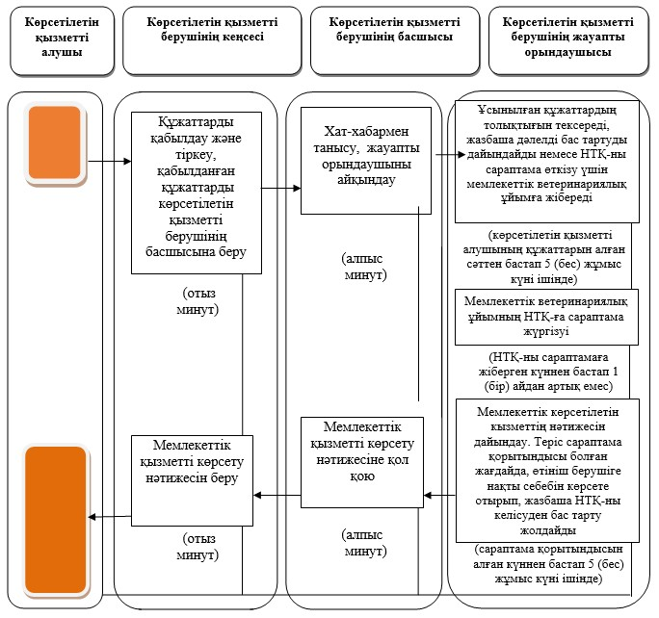

|  |  |
| --- | --- |
|  | Қазақстан Республикасы Ауыл шаруашылығы министрінің 2015 жылғы 18 желтоқсандағы № 7-1/1098 бұйрығына 2-қосымша |
|  | Қазақстан Республикасы Ауыл шаруашылығы министрінің 2015 жылғы 24 тамыздағы № 7-1/764 бұйрығына 2-2-қосымша |

**"Ветеринариялық препараттарға және жемшөптік қоспаларға**  
**апробация жүргізу" мемлекеттік көрсетілетін қызмет регламенті**  
**1. Жалпы ережелер**

      1. "Ветеринариялық препараттарға және жемшөптік қоспаларға апробация жүргізу" мемлекеттік көрсетілетін қызметін (бұдан әрі – мемлекеттік көрсетілетін қызмет) Қазақстан Республикасы Ауыл шаруашылығы министрлігі Ветеринариялық бақылау және қадағалау комитетінің "Ветеринария бойынша ұлттық референттік орталық" республикалық мемлекеттік кәсіпорны (бұдан әрі – көрсетілетін қызметті беруші) көрсетеді.

      Өтінішті қабылдау және мемлекеттік қызметті көрсету нәтижесін беру Қазақстан Республикасы Ауыл шаруашылығы министрлігі Ветеринариялық бақылау және қадағалау комитетінің (бұдан әрі – Ведомство) кеңсесі арқылы жүзеге асырылады.

      2. Мемлекеттік қызметті көрсету нысаны – қағаз түрінде.

      3. Мемлекеттік қызметті көрсету нәтижесі – апробация нәтижелері туралы акт, не мемлекеттік қызметті көрсетуден бас тарту туралы дәлелді жауап.

**2. Мемлекеттік қызметті көрсету процесіндегі көрсетілетін**  
**қызметті берушінің құрылымдық бөлімшелерінің (жұмыскерлерінің)**  
**іс-қимылдары тәртібінің сипаттамасы**

      4. Көрсетілетін қызметті алушының Қазақстан Республикасы Ауыл шаруашылығы министрінің 2015 жылғы 6 маусымдағы № 7-1/418 бұйрығымен (Нормативтік құқықтық актілерді мемлекеттік тіркеу тізілімінде № 11959 болып тіркелген) бекітілген "Ветеринариялық препараттарға және жемшөптік қоспаларға апробация жүргізу" мемлекеттік көрсетілетін қызмет стандартының (бұдан әрі – стандарт) 9-тармағында көрсетілген құжаттары қоса берілген өтінішінің болуы мемлекеттік қызметті көрсету жөніндегі рәсімді (іс-қимылды) бастау үшін негіз болып табылады.

      5. Мемлекеттік қызмет көрсету процесінің құрамына кіретін әрбір рәсімнің (іс-қимылдың) мазмұны, оларды орындау ұзақтығы:

      1) Ведомствоның кеңсесі мемлекеттік көрсетілетін қызметті алушы ұсынған мемлекеттік қызметті алуға арналған өтінішті тіркейді, Ведомствоның жауапты орындаушысын (бұдан әрі – орындаушы) айқындау үшін өтінішті Ведомствоның басшылығына (бұдан әрі – басшылық) жолдайды – 30 (отыз) минут;

      2) басшылық өтінішпен танысады, орындаушыны айқындайды – 60 (алпыс) минут;

      3) орындаушы:

      ұсынылған өтінішпен танысады, ұсынылған құжаттардың толықтығын тексереді – көрсетілетін қызметті алушының құжаттарын алған сәттен бастап 5 (бес) жұмыс күні ішінде;

      ұсынылған құжаттар қойылған талаптарға сәйкес келген жағдайда, жаңа, жетілдірілген ветеринариялық препараттарға, жемшөп қоспаларына нормативтік-техникалық құжаттаманы (бұдан әрі – НТҚ) көрсетілетін қызметті берушіге жібереді;

      келісілмеген НТҚ ұсынылған жағдайда, өтініш қаралмай, өтініш берушіге қайтарылады – себебін көрсете отырып үш жұмыс күні ішінде;

      көрсетілетін қызметті беруші НТҚ-ны алғаннан кейін еркін нысанда Ветеринариялық препаратты, жемшөп қоспасын байқаудан өткізу бағдарламасының (бұдан әрі – Бағдарлама) жобасын жасайды және Ведомствоға жолдайды – күнтізбелік он күн ішінде;

      Ведомство Бағдарлама жобасын алған күннен бастап жеті жұмыс күні ішінде мынадай шешімдердің бірін қабылдайды:

      1) Бағдарлама жобасын келіседі және ветеринариялық препаратты, жемшөп қоспаларын байқаудан өткізуді ұйымдастыру туралы бұйрық шығарады, осы бұйрықпен Бағдарлама және ветеринариялық препаратты, жемшөп қоспаларын байқаудан өткізуге арналған комиссияның құрамы (бұдан әрі – Комиссия) бекітіледі;

      2) Бағдарлама жобасын келіспейді және нақты ескертулер мен ұсыныстарды көрсете отырып, көрсетілетін қызметті берушіге жазбаша жауап жолдайды;

      көрсетілетін қызметті беруші Бағдарлама жобасын келіспеген кезде ескертулерді жояды және оны Ведомствоға қайта енгізеді – 5 (бес) жұмыс күні ішінде;

      ветеринариялық препараттарды, жемшөп қоспаларын байқаудан өткізу НТҚ-ға және Бағдарламаға сәйкес екi жылға дейінгі мерзімде жүргiзiледi;

      көрсетілетін қызметті беруші ветеринариялық препараттарды, жемшөп қоспаларын байқаудан өткізу нәтижелері бойынша еркін нысанда үш данада байқаудан өткізу нәтижелері туралы актіні ресімдейді және оған Комиссияның барлық мүшелеріне қол қойдырады және актінің екі данасын орындаушыға жолдайды – Комиссияның барлық мүшелері қол қойған күннен бастап екі жұмыс күні ішінде;

      орындаушы басшылыққа көрсетілетін мемлекеттік қызметтен алынған нәтижені жолдайды – ветеринариялық препаратты, жемшөп қоспаларын байқаудан өткізу актісін алған күннен бастап үш жұмыс күні ішінде.

      4) басшылық ұсынылған құжаттармен танысады, кеңсеге жолдайды – 60 (алпыс) минут;

      5) кеңсе көрсетілген мемлекеттік қызмет нәтижесін көрсетілетін қызметті алушыға береді – 30 (отыз) минут.

      6. Келесі рәсімдерді (іс-қимылдарды) орындауды бастау үшін негіз болатын мемлекеттік қызметті көрсету жөніндегі рәсімнің (іс-қимылдың) нәтижесі:

      1) тіркелген өтініш, өтінішті басшылыққа жолдау;

      2) басшылықтың өтінішті қарауы және орындаушыны айқындауы және оған орындауға жолдауы;

      3) орындаушының НТҚ-ны көрсетілетін қызметті берушіге жіберуі;

      4) көрсетілген мемлекеттік қызмет нәтижесін алу;

      5) көрсетілетін қызметті алушыға көрсетілген мемлекеттік қызмет нәтижесін беру.

**3. Мемлекеттік қызметті көрсету процесіндегі көрсетілетін**  
**қызметті берушінің құрылымдық бөлімшелерінің (жұмыскерлерінің)**  
**өзара іс-қимылы тәртібінің сипаттамасы**

      7. Мемлекеттік қызметті көрсету процесіне қатысатын көрсетілетін қызметті берушінің құрылымдық бөлімшелерінің (жұмыскерлерінің) тізбесі:

      1) кеңсе жұмыскері;

      2) орындаушы;

      3) басшылық (немесе оның міндетін атқарушы адам).

      8. Әрбір рәсімнің (іс-қимылдың) ұзақтығын көрсете отырып, құрылымдық бөлімшелер (жұмыскерлер) арасындағы рәсімдер (іс-қимылдар) бірізділігінің сипаттамасы:

      1) кеңсе мемлекеттік көрсетілетін қызметті алушы ұсынған мемлекеттік қызметті алуға арналған өтінішті тіркейді, жауапты орындаушысын айқындау үшін басшылыққа жолдайды – 30 (отыз) минут;

      2) басшылық өтінішпен танысады, орындаушыны айқындайды – 60 (алпыс) минут;

      3) орындаушы:

      ұсынылған өтінішпен танысады, ұсынылған құжаттардың толықтығын тексереді – көрсетілетін қызметті алушының құжаттарын алған сәттен бастап 5 (бес) жұмыс күні ішінде;

      ұсынылған құжаттар қойылған талаптарға сәйкес келген жағдайда, НТҚ-ны көрсетілетін қызметті берушіге жібереді;

      келісілмеген НТҚ ұсынылған жағдайда, өтініш қаралмай, өтініш берушіге қайтарылады – себебін көрсете отырып үш жұмыс күні ішінде;

      көрсетілетін қызметті беруші НТҚ-ны алғаннан кейін Бағдарлама жобасын жасайды және Ведомствоға жолдайды – күнтізбелік он күн ішінде;

      Ведомство Бағдарлама жобасын алған күннен бастап жеті жұмыс күні ішінде мынадай шешімдердің бірін қабылдайды:

      1) Бағдарлама жобасын келіседі және ветеринариялық препаратты, жемшөп қоспаларын байқаудан өткізуді ұйымдастыру туралы бұйрық шығарады, осы бұйрықпен Бағдарлама және Комиссия құрамы бекітіледі;

      2) Бағдарлама жобасын келіспейді және нақты ескертулер мен ұсыныстарды көрсете отырып, көрсетілетін қызметті берушіге жазбаша жауап жолдайды;

      көрсетілетін қызметті беруші Бағдарлама жобасын келіспеген кезде ескертулерді жояды және оны Ведомствоға қайта енгізеді – 5 (бес) жұмыс күні ішінде;

      ветеринариялық препараттарды, жемшөп қоспаларын байқаудан өткізу НТҚ-ға және Бағдарламаға сәйкес екi жылға дейінгі мерзімде жүргiзiледi;

      көрсетілетін қызметті беруші ветеринариялық препараттарды, жемшөп қоспаларын байқаудан өткізу нәтижелері бойынша еркін нысанда үш данада байқаудан өткізу нәтижелері туралы актіні ресімдейді және оған Комиссияның барлық мүшелеріне қол қойдырады және актінің екі данасын орындаушыға жолдайды – Комиссияның барлық мүшелері қол қойған күннен бастап екі жұмыс күні ішінде;

      орындаушы басшылыққа көрсетілген мемлекеттік қызметтен алынған нәтижені жолдайды – ветеринариялық препаратты, жемшөп қоспаларын байқаудан өткізу актісін алған күннен бастап үш жұмыс күні ішінде.

      4) басшылық ұсынылған құжаттармен танысады, кеңсеге жолдайды – 60 (алпыс) минут;

      5) кеңсе көрсетілген мемлекеттік қызмет нәтижесін көрсетілетін қызметті алушыға береді – 30 (отыз) минут.

      9. Көрсетілетін қызметті берушіге жүгіну тәртібінің сипаттамасы, көрсетілетін қызметті алушының сұранымын өңдеу ұзақтығы.

      Мемлекеттік көрсетілетін қызметті алу үшін көрсетілетін қызметті алушы көрсетілетін қызметті берушіге өтінім береді.

      Көрсетілетін қызметті берушінің жұмыс кестесі стандарттың 8-тармағында көрсетілген.

      Мемлекеттік қызмет стандарттың 4-тармағында көрсетілген мерзімдерде көрсетіледі.

      10. Мемлекеттік қызметті көрсету процесінде көрсетілетін қызметті беруші құрылымдық бөлімшелерінің (жұмыскерлерінің) өзара іс-қимыл тәртібінің сипаттамасы осы Регламентке қосымшаға сәйкес "Ветеринариялық препараттарға және жемшөптік қоспаларға апробация жүргізу" мемлекеттік қызметін көрсетудің бизнес-процестері анықтамалығында келтірілген.

      11. Мемлекеттік қызмет көрсету мәселелері жөніндегі анықтамалық қызметтердің байланыс телефондары Қазақстан Республикасы Ауыл шаруашылығы министрлігінің www.minagri.gov.kz интернет-ресурсында, "Мемлекеттік көрсетілетін қызметтер" бөлімінде орналастырылған. Мемлекеттік қызметтер көрсету мәселелері жөніндегі бірыңғай байланыс орталығы: 1414.

|  |  |
| --- | --- |
|  | "Ветеринариялық препараттарға және жемшөптік қоспаларға апробация жүргізу" мемлекеттiк көрсетілетін қызмет регламентіне қосымша |

**"Ветеринариялық препараттарға және жемшөптік қоспаларға**  
**апробация жүргізу" мемлекеттік қызметін көрсетудің**  
**бизнес-процестері анықтамалығы**

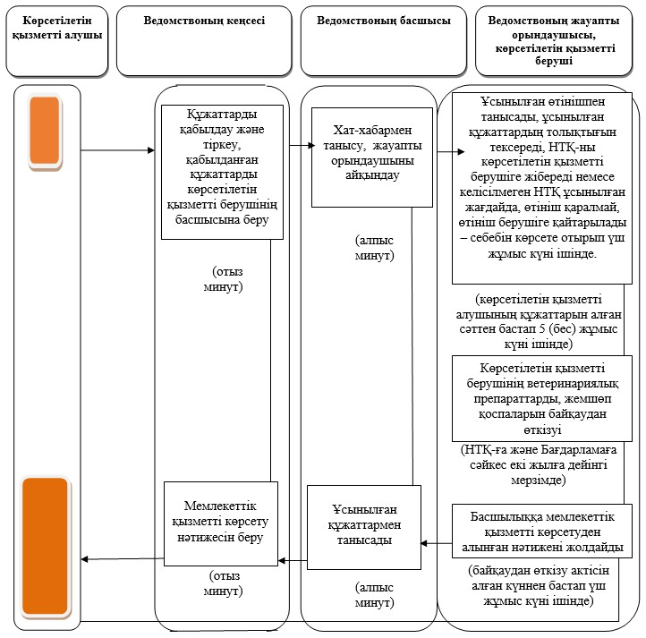

|  |  |
| --- | --- |
|  | Қазақстан Республикасы Ауыл шаруашылығы министрінің 2015 жылғы 18 желтоқсандағы № 7-1/1098 бұйрығына 3-қосымша |
|  | "Экспорттау кезінде орны ауыстырылатын (тасымалданатын)  объектілерге ветеринариялық сертификат беру" мемлекеттiк көрсетілетін қызмет регламентіне 2**-**қосымша |

**"Экспорттау кезінде орны ауыстырылатын (тасымалданатын)**  
**объектілерге ветеринариялық сертификат беру" мемлекеттік**  
**қызметін көрсетудің бизнес-процестері анықтамалығы**

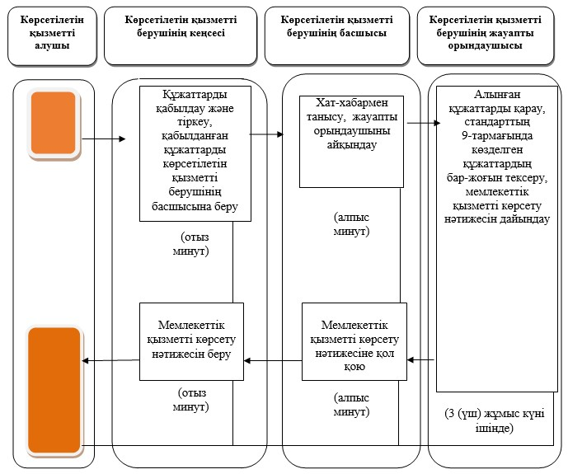

|  |  |
| --- | --- |
|  | Қазақстан Республикасы Ауыл шаруашылығы министрінің 2015 жылғы 18 желтоқсандағы № 7-1/1098 бұйрығына 4-қосымша |
|  | "Ветеринариялық зертханалар (сынау хаттамалары) беретін сараптама актiлерiн беру" мемлекеттiк көрсетілетін қызмет регламентіне 2**-**қосымша |

**"Ветеринариялық зертханалар (сынау хаттамалары) беретін**  
**сараптама актiлерiн беру" мемлекеттік қызметін көрсетудің**  
**бизнес-процестері анықтамалығы**

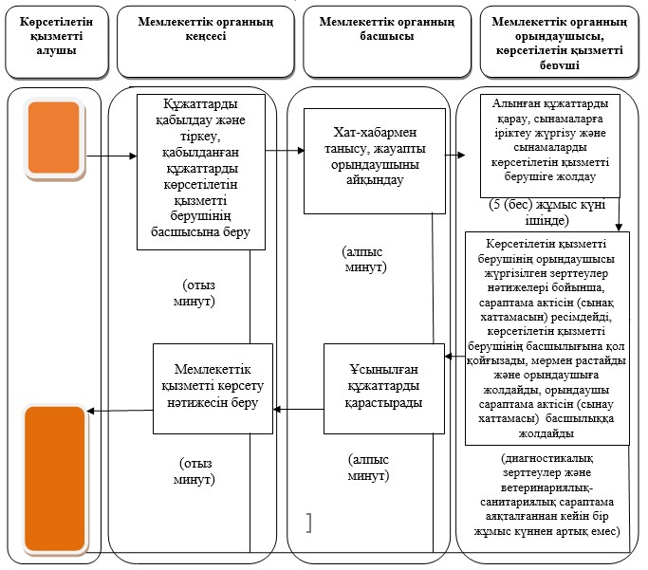

© 2012. Қазақстан Республикасы Әділет министрлігінің «Қазақстан Республикасының Заңнама және құқықтық ақпарат институты» ШЖҚ РМК